|  |  |  |
| --- | --- | --- |
|  | | |
|  |  |  |
|  | |  |
|  |
|  |
|  |
|  |
|  |  |  |
|  |  |
|  |  |
|  |  |
|  |  |  |
|  |  |  |
|  |  |  |
|  |  |  |

Военно-медицинский музей Министерства Обороны РФ (Минобороны России)  
АРХИВ ВОЕННО-МЕДИЦИНСКИХ ДОКУМЕНТОВ  
191180 г. Санкт-Петербург, Лазаретный переулок, дом 2  
тел. +7 (812) 315-73-28

Здравствуйте, уважаемые товарищи!  
Обращаюсь к Вам за помощью в установлении места захоронения моего дяди Адамовича Ивана Павловича 1926 года рождения. В ОБД Мемориал о нем имеется следующая информация:

Фамилия Адамович  
Имя Иван  
Отчество Павлович  
Дата рождения/Возраст __.__.1926  
Дата и место призыва__.__.1944, Плещеницкий РВК, Белорусская ССР, Минская обл., Плещеницкий р-н ( ныне Логойский р-н)  
Последнее место службы п/п 62911 "Б"  
Воинское звание   красноармеец  
Причина выбытия пропал без вести  
Дата выбытия__.03.1945  
Название источника информации ЦАМО  
Номер фонда источника информации 58  
Номер описи источника информации 977520  
Номер дела источника информации 860

Кроме этой информации имеется копия заявления бабушки, где указано, что дядя был отправлен в госпиталь 29 января 1945 года. 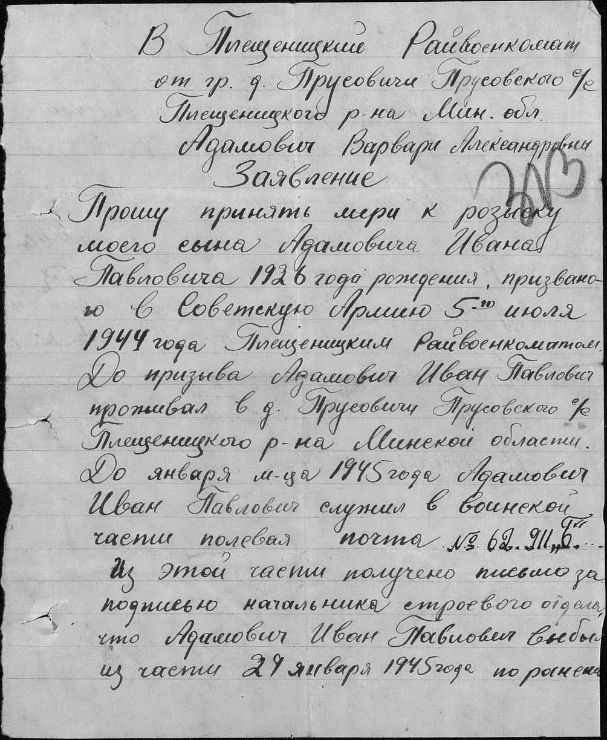

Других сведений у нас нет.  
Просим Вас помочь нам получить информацию из госпитальных книг или документов медсанбатов о дальнейшей судьбе Адамовича И.П. или другие имеющиеся у Вас сведения о нем.  
Имеется ответ из Подольска, который дублирует всю вышеизложенную информацию.         
  
   15.05. 2016г.  
С уважением   Адамович Светлана Владимировна  
  
Мой адрес: 222310 Республика Беларусь

Минская обл.

г. Молодечно

Вялики Гастинец, д. 145 кв. 41